Министерство просвещения Российской Федерации
Муниципальное бюджетное общеобразовательное учреждение
«Лицей№1» г. Щекино

V Международный конкурс творческих, учебно-образовательных, исследовательских проектов “ECO Life”, 2024/2025

Проектная работа
Эколампа для выращивания рассады цветов

Выполнил: Киселева Мария Александровна
Ученица 9 класса
Руководитель: Чуракова Елена Викторовна
Учитель физики

2024-2025 учебный год
Содержание:
- Введение………………………………………………………………….2
- Основная часть
2.1Биосферное значение растений………………………………………4
2.2 Значение света и цвета для рассады…………………………………5
2.3 Солнечная инсоляция…………………………………………………7
- Практический опыт изготовления светодиодной подсветки для реализации искусственного досвечивания растений.
3.1 Особенности дополнительного светодиодного освещения……..….8
3.2 Разработка конструкции и сборка светодиодной лампы…………..10
4. Заключение…………………………………………………………………13
5. Информационные источники……………………………………………...14

1.Введение.
В последнее время современный человек все больше мечтает об экологически чистом районе для проживания. Мы осознаем, что уничтожаем природу и что необходимо восстанавливать экологию. Чтобы не бежать от благ цивилизации в экологически чистые районы в поисках чистого воздуха и воды, здорового питания, необходимо помнить, что богатства природы не безграничны и к ним необходимо бережно относиться. Это позволит сделать любой уголок планеты идеальным местом для проживания.
Чрезмерный выброс углерода в окружающую среду является причиной изменения климата, с которым мы сталкиваемся. Удерживать большую часть углекислого газа, образующегося при сжигании ископаемого топлива, из атмосферы помогают растения. Мы обязаны своим умеренным климатом зеленому ландшафту, покрывающему наш мир.
Окружающие нас живые растения, размещенные в жилых или рабочих помещениях, освежают воздух, контролируют влажность, снижает уровень стресса и улучшают общее самочувствие людей. Глубоко вдохните насыщенный кислородом воздух и осознайте, что мы живы благодаря растениям.
На территории лицея ежегодно высаживается большое количество растений, в том числе цветов. Рассаду выращивают самостоятельно из семян сотрудники лицея, а также лицеисты члены клуба «Юный эколог». Я тоже неоднократно помогала в озеленении прилегающей к лицею территории. С середины зимы мы массово начинаем выращивать на окнах рассаду цветов, но укороченный световой день затрудняет ее рост, неблагоприятно сказывается на развитии. Однако вырастить здоровые растения зимой возможно без химии и стимуляторов. Для этого нужен светодиодный фитосветильник. Достаточно понять, как сделать фитолампу своими руками для растений, чтобы пользоваться ею с наступлением сумерек и желательно, чтобы она запитывалась от солнечной батареи. Можно купить уже готовый
промышленный светильник, но он обойдется значительно дороже. Поэтому я решила сделать такой светильник и проверить его работу. Конечно, чтобы доказать эффективность использования лампы понадобиться время, необходимо понаблюдать несколько лет, однако главное начать. Используя свои знания по физике и элементарный набор оборудования, я приступила к конструированию.
Для начала мною была обозначена проблема: фитолампы только частично излучают нужный для растений спектр и имеют ряд недостатков. Возникла необходимость подбора светодиодных фитосветильников, позволяющих полностью использовать необходимый спектр.
Актуальность проекта: использование дополнительного освещения дает возможность вырастить качественную рассаду в период нехватки солнечного освещения.
Цель: создание светодиодной лампы на солнечной батарее для искусственного досвечивания рассады
Задачи:
- изучить влияние спектра светового излучения на рост и развитие растений;
- провести теоретический анализ характеристик существующих фотоламп;
- популяризировать применение современных светотехнических технологий для выращивания растений;
- разработать конструкцию светодиодного светильника на солнечной батарее.
Гипотеза: для выращивания растений в холодное время года необходимо правильное освещение.
Для решения поставленных задач и проверки гипотезы были использованы методы: анализ, наблюдение, сбор информации в сети Интернет, эксперимент, анализ результатов работы.
2.Основная часть
2.1Биосферное значение растений
Известно, что зеленые растения обеспечивают атмосферный воздух необходимым для дыхания организмов кислородом.
В клетках зеленых растений выработался механизм, при котором энергия солнечного света превращается в химическую энергию органического вещества. Только с помощью зеленых растений энергия Солнца накапливается в виде химических связей. Органическое вещество, используемое всеми организмами как пища, поставляет измененную и аккумулированную энергию.
Растения играют важную роль в круговороте веществ в природе (кислорода, воды, углерода, азота, серы, фосфора), благодаря которому и возможна жизнь на Земле.
Не менее важна санитарно-гигиеническая и эстетическая роль растений.^{[1]} Они убивают болезнетворные организмы, очищают воду и воздух (на них оседает более 70% взвешенной в воздухе пыли и до 60% сернистого газа), служат преградой для распространения звуковых волн. Любая растительность украшает ландшафт и оздоровляет атмосферу.
Воздух, которым мы дышим, в основном состоит из 78% азота и 21% кислорода. Но именно кислород жизненно необходим нашим клеткам для производства энергии. В процессе фотосинтеза растения поглощают солнечный свет и углекислый газ для производства энергии и выделяют в атмосферу кислород в качестве побочного продукта своего метаболизма. Мы, в свою очередь, вдыхаем жизненно важный для нас кислород и выдыхаем углекислый газ, необходимый растениям.
Почти весь кислород воздуха имеет фотосинтетическое происхождение.
Благодаря солнечному свету осуществляется фотосинтез, без которого ни одно растение не может расти.

2.2 Значение света и цвета для рассады.
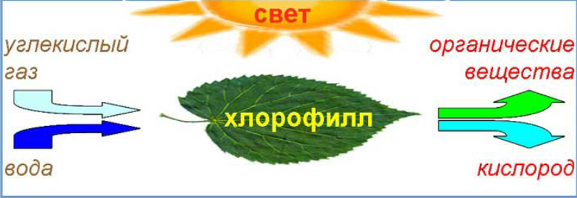
Солнечный свет – это источник энергии, который и запускает сложную схему питания зеленых растений. Доказано, что достаточная освещенность является надежным препятствием на пути накопления в растениях чрезмерного количества нитратов.
У разных видов растений разное требование к интенсивности и качеству освещения. А искусственные источники света должны в обязательном порядке имитировать настоящее освещение, подходящее к конкретным культурам. ^{[6]}
Искусственное освещение растений может быть организованно при помощи различных осветительных приборов. Впервые оно было использовано в 1868 году ботаником Андреем Фаминцыным – он освещал культуры при помощи зажженных керосиновых ламп ^{[8]}. Оптимальным решением при выборе вариантов организации искусственного освещения являются специальные фотолампы для растений. Их можно приобрести в готовом виде, а можно сделать самостоятельно.
Так же необходимо обратить внимание на размещение фитолампы. Минимальное расстояние до ближайших листьев растений должно быть 20 см. Максимальное расстояние зависит от мощности фитолампы и от наличия 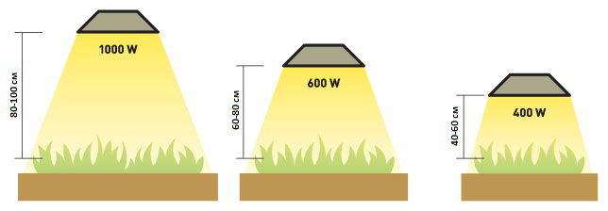дополнительного источника искусственного или солнечного освещения. Оптимальное расстояние от растений 1,2-1,5м. Чем ближе, тем больше света получат растения. Большее расстояние уменьшит освещенность. Размещение фитолампы подбирается индивидуально. Желательно чтобы направление свечения ламп совпадало с источником естественного освещения, тогда растениям не придется постоянно менять ориентацию листьев в направлении источника света.
В области влияния различных цветов на рост растений проводилось много экспериментов. Ученые выяснили, как именно работают разные цвета:
- синий увеличивает рост корней, способствует появлению сильных, низкорослых ростков;
- красный стимулирует прорастание семян, образование цветов и завязей.
- желтый отражается поверхностью листьев.
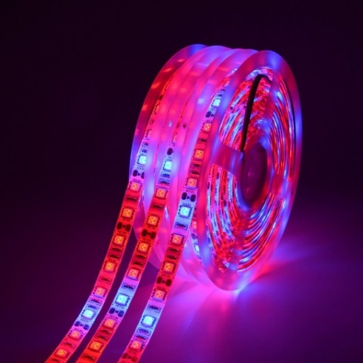
Оптимальное соотношение красного и синего спектров при подсветке рассады должно быть 3:1 или 2:1. Использование белых светодиодов в растениеводстве нецелесообразно! Для растений идеальным вариантом являются лишь синий и красный светодиоды с длиной волны в 430 – 460 нм и 630 – 670 нм. Наиболее распространенными и подходящими являются светодиодные ленты для растений полного спектра - full spectrum. В них используются красные и синие светодиоды. Выпускают ленты с сочетанием 10 к 3, 15:5 и 5:1. Лучшими признаны ленты с 5 синими светодиодами к 1 красному. Соотношение 5:1 стоит использовать, если растения находятся на подоконнике и у них есть достаточно доступа к солнечному свету. ^{[6]}

2.3 Солнечная инсоляция.
Солнечная инсоляция — это величина, определяющая количество облучения поверхности пучком солнечных лучей (даже отраженных или рассеянных облаками). Под поверхностью может пониматься и солнечная панель, при расчетах выработки которой используется величина солнечной инсоляции.
Тульская область, как и все другие регионы также подвержен солнечной инсоляции, значение которой можно увидеть в обширных таблицах Национального управления по аэронавтике и исследованию космического пространства (NASA). Мной указана отдельно чему равна солнечная инсоляция для г. Тула.
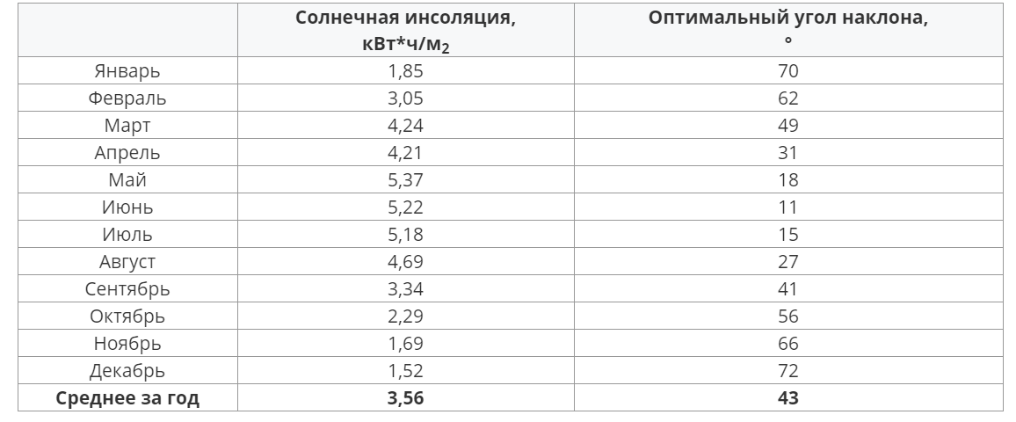
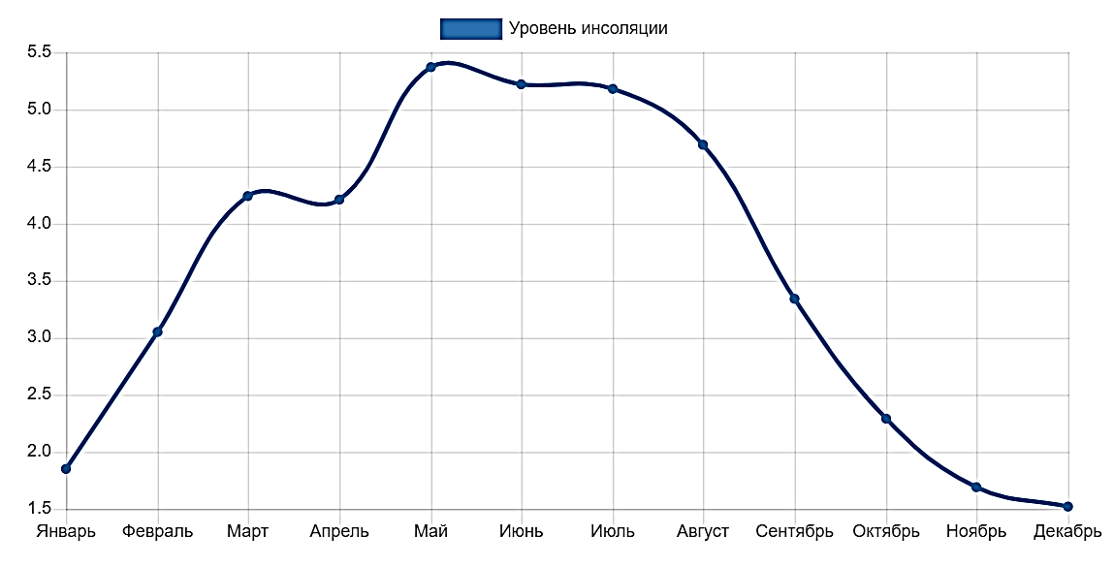
В таблице также приводится оптимальный угол наклона солнечных панелей относительно поверхности земли. Это позволит мне рассчитать максимальный КПД для любого времени года. Для управления углом наклона я самостоятельно буду переставлять угол с помощью специального крепежа.
Так же значение солнечной инсоляции по месяцам отражено на графике.
3. Практический опыт изготовления светодиодной подсветки для реализации искусственного досвечивания растений.
3.1 Особенности дополнительного светодиодного освещения
В ходе работы я выяснила, что в процессах фотосинтеза и фотоморфогенеза растения желто-зеленая составляющая дневного света практически бесполезна, а нужен свет (а значит и энергия) из синей (460 нм) и красной (660 нм) областей спектра дневного света. Наиболее эффективными фито светильниками по уровню ФАР, энергопотреблению и безопасности являются светодиодные ^{[5]}. Их преимущества:
- оптимальный спектральный состав светового потока,
-отсутствие опасных веществ,
-низкое энергопотребление,
-работа при невысоком напряжении,
-выделение сравнительно небольшого количества тепла,
- долгий срок эксплуатации,
- высокая устойчивость к механическому воздействию.
Данный светильник рекомендуется устанавливать на высоте 30см от поверхности растений.
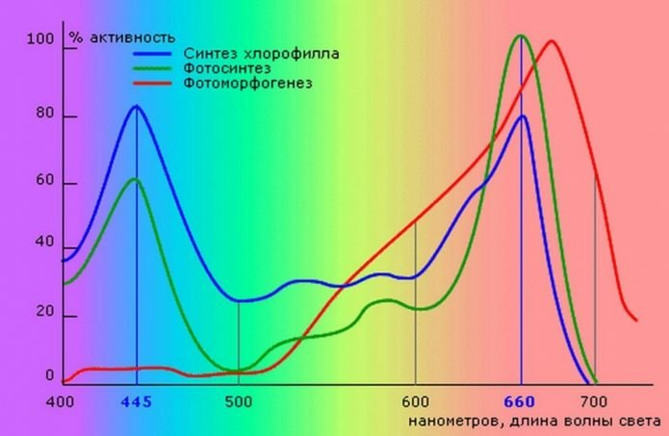
Так же я установила, что в светильнике, состоящим из красных и синих светодиодов, нужно помнить, что соотношение красного и синего цвета в должно быть 3:1. В этом случае удобно купить 6 линеек с красными светодиодами и 2 линейки с синими светодиодами. Расположить их на алюминиевой основе путем чередования цветов: 3 линейки красных, 1 синяя, 3 линейки красных, 1 синяя.
Я также выяснила, что красный свет активизирует процесс синтеза хлорофилла, семена прорастают быстрее, сеянцы развиваются лучше. Синий «тормозит» рост стебля, одновременно ускоряя деление клеток. Саженцы не вытягиваются, получаются мощными и крепкими. Кроме того, досвечивание светодиодами снижает интенсивность испарения из почвы влаги, соответственно, можно увеличить интервалы между поливами.
В качестве источника питания я решила использовать солнечную батарею. Известно, что сфера применения солнечных батарей огромна. Уже сейчас их с успехом используют для электроснабжения частных и многоквартирных домов, хозяйств, в том числе для освещения и обогрева теплиц, построек, освещения придомовой территории, питания приборов. ^{[7]} Тем более, оборудование не наносит вреда окружающей среде и обеспечивает стабильное питание без скачков напряжения. И, главное, поставляет бесплатную энергию: за которую не приходят коммунальные счета.
Солнечная панель преобразовывает свет в электрическую энергию, генерируя постоянный ток. Площадь панелей может достигать нескольких метров. Когда необходимо увеличить мощность системы, увеличивают количество модулей. Их эффективность зависит от интенсивности солнечного света и угла падения лучей: от местоположения, сезона, климатических условий и времени суток.
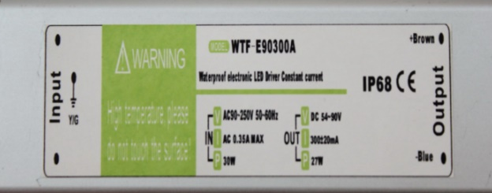
Однако, чтобы фитолинейки заработали, необходимо подобрать источники питания светодиодов и определить схему подключения линеек, опираясь на характеристики источников питания, линеек и закон Ома для участка цепи. В качестве подходящего источника питания для подключения светильников можно выбрать драйвер для светодиодов WTF-E90300A.

  - Разработка конструкции и сборка светодиодной лампы.
Итак, изучив тематику и систематизировав информацию из сети Интернет, я приступила к самому интересному этапу работы- непосредственному конструированию лампы. Конечно, идеально было бы купить все необходимое оборудование в магазине, однако моей целью было получить положительный результат при минимальных материальных затратах.
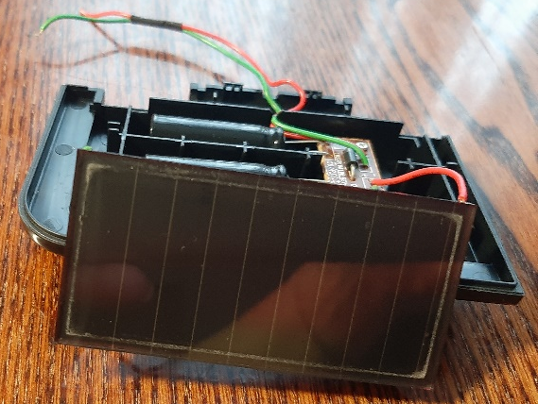
Первое что необходимо было сделать – найти источник тока, а именно солнечную батарею. Вначале я планировала использовать солнечную батарею от старой компьютерной клавиатуры, однако подключить ее не получилось, лампочка не загорелась, и я решила разобраться с проблемой, доработать конструкцию позже.
И тут я вспомнила о старом садовом светильнике (использовался несколько лет на даче, но перестал работать). Разобрав светильник и подобрав необходимый аккумулятор, я приступила к работе. Из инструментов мне понадобились прибор для измерения напряжения, отвертка, клеевой пистолет, паяльник, соединительные провода (от вышедшего из строя зарядного устройства от телефона).
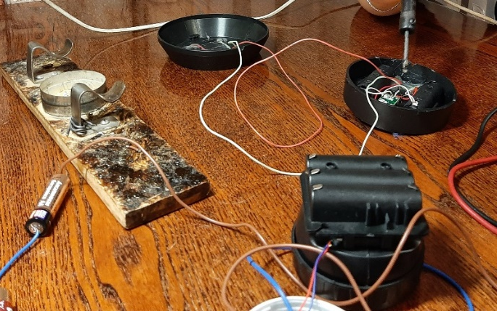
- Предварительно зачистив провода, я припаяла из на соответствующие места. Работа тонкая и кропотливая, не сразу все получилось, поэтому пришлось потренироваться на другом устройстве.

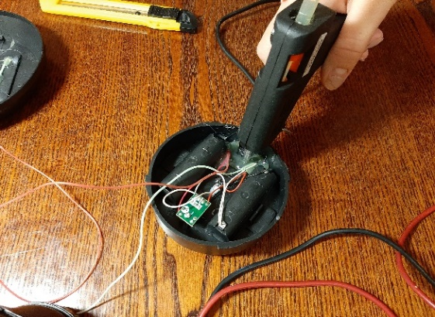
- Далее я использовала клеевой пистолет, прикрепив с помощью него аккумуляторы. При работе с пистолетом так же, как с паяльником необходимо соблюдать технику безопасности!!!
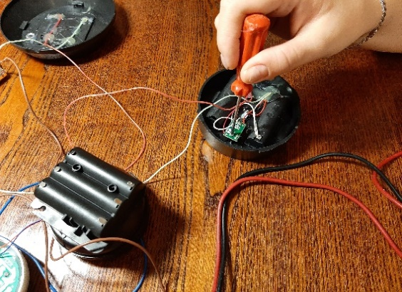
- Расшатавшиеся детали были зафиксированы с помощью отвертки.

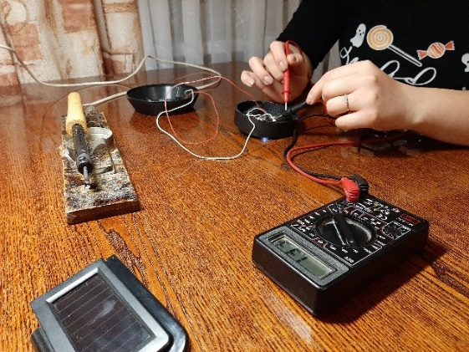
- Убедившись в том, что все элементы цепи хорошо закреплены в корпусе, я измерила напряжение с помощью прибора.
- Далее необходимо было проверить работоспособность светильника.
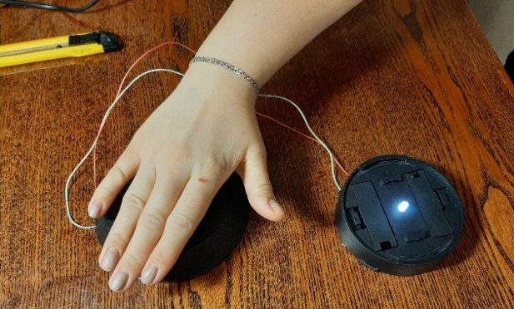
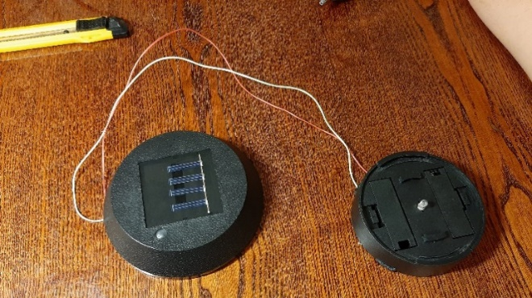

Солнечная батарея освещена При отсутствии освещения батареи
естественным светом (лампа не горит) загорается лампа
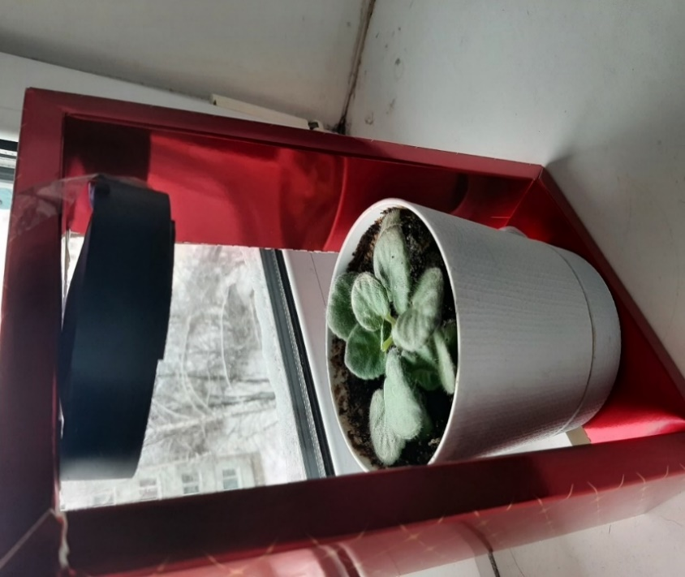
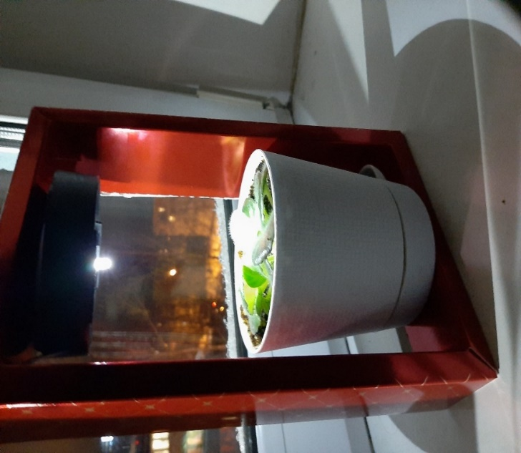
Конструкция была собрана и следующий этап- проверка лампы в действии. Так как сезон выращивания рассады еще не наступил, испытания проводились на комнатном растении. Для усиления эффекта цветок был помещен в короб со светоотражающими стенками.
По результатам дальнейших наблюдений было установлено, что данная светодиодная лампа подсвечивала цветок в среднем в течение 8 часов. В светлое же время суток лампа не включалась.
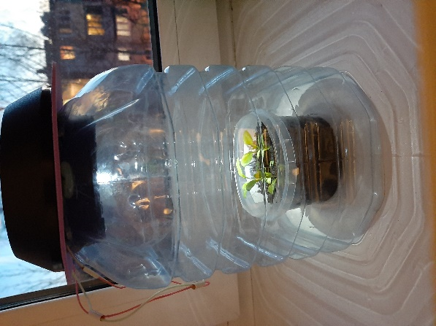
Когда наступило время для выращивания рассады цветов я усовершенствовала конструкцию, изготовив из старой пластиковой бутылки мини парник. Чтобы цветы росли сильными и хорошо развивались я их досвечивала с помощью изготовленной мной эколампы по несколько часов в день. Конструкция была установлена в лицее, а значит не могла быть запитана от электричества. Поэтому применение мной солнечной батареи в качестве источника энергии было оправдано. Подросшую рассаду я планирую высадить на лицейской клумбе, чтобы цветы радовали нас своей красотой.
И так, при конструировании светодиодной лампы для досвечивания рассады цветов было использовано оборудование, имеющееся в наличии. Конечно, необходима более мощная солнечная батарея, светодиодные ленты определенных цветов, но на это все нужны средства.
Я же хотела самостоятельно собрать экосветильник, запитав его от солнечной батареи. И уже то, что он работает для меня является положительным результатом.
Я так же учитывала уровень солнечной активности и изменяла угол наклона батареи.
Сейчас у меня в разработке находится более мощная светодиодная лампа, которой я надеюсь можно будет пользоваться уже в этом году.

- Заключение
Я считаю, что самая важная цель в жизни человека - сделать мир лучше. И пусть мой вклад в реализацию данной цели пока не очень значителен, но как говориться: «Лиха беда- начало». Своей работой я попыталась немного приблизиться к данной цели.
В результате работы мной была подтверждена гипотеза, что для выращивания рассады в холодное время года необходимо правильное освещение. Анализируя информацию, я установила, что светодиодные лампы вполне подходят для выращивания рассады благодаря их весьма яркому и абсолютно ровному потоку света, в их спектре присутствует достаточное количество и красного, и синего цветов, и всех остальных, жизненно необходимых рассаде. Кроме того, такие лампы очень малы, они не займут много места, монтируются крайне быстро и даже на крайне малой поверхности можно разместить множество светодиодных ламп, усилив эффект от их применения.
Теоретическая и практическая части исследования могут быть использованы на практике садоводами-любителями. Разработанный светодиодный фитосветильник рекомендуется применять и для выращивания овощей, цветов, а также для досвечивания комнатных растений в зимнее время.
Я очень хотела бы получить отзыв на мою работу. Планирую в дальнейшем сделать полноценный светильник, докупив необходимые детали и исследовать его эффективность. Надеюсь, что мое исследование пригодится мне и в будущем, при обучении в техническом вузе.

- Информационные источники:
1. http://zeleneet.com/ekologiya-rastenij/14841/
2. http://dic.academic.ru/dic.nsf/ruwiki/159304
3. https://ru.wikipedia.org/wiki/Тимирязев,_Климент_Аркадьевич
- http://timiryazev.ru/znachenie.html
- http://um-ogorod.ru/podsvetka/spektr.htm
6.https://www.botanichka.ru/article/vsyo-o-podsvetke-rassadyi/
7.https://m-strana.ru/articles/solnechnye-batarei-dlya-doma/?utm_source=copy&utm_medium=direct&utm_campaign=copy_from_site
8.https://web.archive.org/web/20150407004727/https://ru.wikipedia.org/wiki/Фаминцын,_Андрей_Сергеевич

